|  |
| --- |
| **DPPL-003** |

**DESKRIPSI PERANCANGAN PERANGKAT LUNAK**

**Voting Online Mahasiswa(VolMa)**

Untuk:

Dosen Dani Hamdani

Dipersiapkan oleh :

|  |  |  |
| --- | --- | --- |
| Deri Indrawan | (1301180097) |  |
| Ananta Ihza Ramadhan | (1301184369) |  |
| Ihsan Ahsanu Amala | (1301184026) |  |
| Muhammad Salman Farhan | (1301180432) |  |
| Faiza Aulia Rahma Putra | (1301184008) |  |

Program Studi S1 Teknik Informatika – Fakultas Informatika

Universitas Telkom

Jalan Telekomunikasi Terusan Buah Batu, Bandung

Indonesia

|  |  |  |  |  |
| --- | --- | --- | --- | --- |
|  | Program Studi S1 Informatika - Fakultas Informatika | Nomor Dokumen | | Halaman |
| SKPL-VOLMA | | hlm/ 25 halaman |
| Revisi |  | Tgl: 14 Maret 2020 |

# 

# 

# **Daftar Perubahan**

|  |  |
| --- | --- |
| **Revisi** | **Deskripsi** |
| **A** |  |
| **B** |  |
| **C** |  |
| **D** |  |
| **E** |  |
| **F** |  |
| **G** |  |

|  |  |  |  |  |  |  |  |  |
| --- | --- | --- | --- | --- | --- | --- | --- | --- |
| **INDEX** | **-** | **A** | **B** | **C** | **D** | **E** | **F** | **G** |
| Tgl |  |  |  |  |  |  |  |  |
| Ditulis oleh |  |  |  |  |  |  |  |  |
| Diperiksa oleh |  |  |  |  |  |  |  |  |
| Disetujui oleh |  |  |  |  |  |  |  |  |

# **Daftar Halaman Perubahan**

|  |  |  |  |
| --- | --- | --- | --- |
| **Halaman** | **Revisi** | **Halaman** | **Revisi** |
|  |  |  |  |

# Daftar Isi

**Daftar Perubahan** **3**

**Daftar Halaman Perubahan** **4**

**Daftar Isi** **5**

**Daftar Gambar** **8**

**Daftar Tabel** **10**

**1. Pendahuluan** **11**

1.1 Tujuan Penulisan Dokumen 11

1.2 Lingkup Masalah 11

1.3 Definisi dan Istilah 11

1.4 Aturan Penamaan dan Penomoran 12

1.5 Referensi 12

1.6 Ikhtisar Dokumen 12

A. Pendahuluan 13

B. Deskripsi Perancangan Global 13

C. Perancangan Rinci 13

D. Matriks Keterunutan 13

**2. Deskripsi Perancangan Global** **13**

2.1 Rancangan Lingkungan Implementasi 13

2.2 Deskripsi Arsitektural 14

2.3 Deskripsi Komponen 15

**3. Perancangan Rinci** **16**

3.1 Realisasi Use Case 16

A. Use Case Login 16

3.1.A.1 Identifikasi Kelas 16

3.1.A.2 Sequence Diagram 17

3.1.A.3 Diagram Kelas 18

B. Use Case Input Kandidat 18

3.1.B.1 Identifikasi Kelas 18

Tabel 4 Identifikasi Kelas Input Kandidat 18

3.1.B.2 Sequence Diagram 19

3.1.B.3 Diagram Kelas 20

C. Use Case Input Periode Pemilihan 21

3.1.C.1 Identifikasi Kelas 21

3.1.C.2 Sequence Diagram 22

3.1.C.3 Diagram Kelas 23

D. Use Case Update Kandidat 23

3.1.D.1 Identifikasi Kelas 23

3.1.D.2 Sequence Diagram 24

3.1.D.3 Diagram Kelas 25

E. Use Case Delete Kandidat 25

3.1.E.1 Identifikasi Kelas 25

3.1.E.2 Sequence Diagram 26

3.1.E.3 Diagram Kelas 27

F. Use Case View Kandidat 28

3.1.F.1 Identifikasi Kelas 28

3.1.F.2 Sequence Diagram 29

3.1.F.3 Diagram Kelas 30

G. Use Case Input Voting 30

3.1.G.1 Identifikasi Kelas 30

3.1.G.2 Sequence Diagram 31

3.1.G.3 Diagram Kelas 32

H. Use Case View Hasil Voting 32

3.1.H.1 Identifikasi Kelas 32

3.1.H.2 Sequence Diagram 33

3.1.H.3 Diagram Kelas 34

I. Use Case Update Profile 35

3.1.I.1 Identifikasi Kelas 35

3.1.I.2 Sequence Diagram 35

3.1.I.3 Diagram Kelas 36

J. Use Case Update Password 37

3.1.J.1 Identifikasi Kelas 37

3.1.J.2 Sequence Diagram 38

3.1.J.3 Diagram Kelas 39

K. Use Case Register 39

3.1.K.1 Identifikasi Kelas 39

3.1.K.2 Sequence Diagram 40

3.1.K.3 Diagram Kelas 40

L. Use Case Search Pemilih 41

3.1.L.1 Identifikasi Kelas 41

3.1.L.2 Sequence Diagram 41

3.1.L.3 Diagram Kelas 42

3.2 Perancangan Detail Kelas 43

Kelas Mahasiswa 43

Kelas Pemilih 44

Kelas Admin 45

Kelas Kandidat 46

3.3 Diagram Kelas Keseluruhan 47

3.4 Algoritma/Query 48

Algoritma Kelas Mahasiswa 48

Algoritma Kelas Admin, Pemilih 49

3.5 Diagram Statechart 53

3.6 Perancangan Antarmuka 55

Antarmuka : Halaman Login 55

Antarmuka : Kelola Pemilih 56

Antarmuka : Halaman Kelola Kandidat 58

Antarmuka : Halaman View Kandidat 60

Antarmuka : Halaman Perolehan Suara 61

3.7 Perancangan Representasi Persistensi Kelas 63

**4. Matriks Kerunutan** **64**

# Daftar Gambar

Gambar 1 Deskripsi Arsitektural 14

Gambar 2 Sequence Diagram Login 17

Gambar 3 Class Diagram Login 18

Gambar 4 Sequence Diagram Input Kandidat 19

Gambar 5 Class Diagram Input Kanidat 20

Gambar 6 Sequence Diagram Input Periode Pemilihan 22

Gambar 7 Class Diagram Input Periode Pemilihan 23

Gambar 8 Sequence Diagram Update Kandidat 24

Gambar 9 Class Diagram Update Kandidat 25

Gambar 10 Sequence Diagram Delete Kandidat 26

Gambar 11 Class Diagram Delete Kandidat 27

Gambar 12 Sequence Diagram View Kandidat 29

Gambar 13 Class Diagram View Kandidat 30

Gambar 14 Sequence Diagram Input Voting 31

Gambar 15 Class Diagram Input Voting 32

Gambar 16 Sequence Diagram View Hasil Voting 33

Gambar 17 Class Diagram View Hasil Voting 34

Gambar 18 Sequence Diagram Update Profile 35

Gambar 19 Class Diagram Update Profile 36

Gambar 20 Sequence Diagram Update Password 38

Gambar 21 Class Diagram Update Password 39

Gambar 22 Sequence Diagram Register 40

Gambar 23 Class Diagram Register 40

Gambar 24 Sequence Diagram Search Pemilih 41

Gambar 25 Class Diagram Search Pemilih 42

Gambar 26 Gambar Diagram Kelas Keseluruhan 47

Gambar 27 Diagram State Chart Admin 53

Gambar 28 Diagram State Chart Pemilih 54

Gambar 29 Antarmuka Login 55

Gambar 30 Antarmuka Kelola Pemilih 56

Gambar 31 Antarmuka Kandidat 58

Gambar 32 Antarmuka View Kandidat 60

Gambar 33 Antarmuka Perlohen Suara 61

Gambar 34 Representasi Persistensi Kelas 63

# Daftar Tabel

Tabel 1 Aturan Penamaan dan Penomoran 12

Tabel 2 Deskripsi Komponen 15

Tabel 3 Identifikasi Kelas Login 16

Tabel 4 Identifikasi Kelas Input Kandidat 18

Tabel 5 Identifikasi Kelas Input Periode Pemilihan 21

Tabel 6 Identifikasi Kelas Update Kandidat 23

Tabel 7 Identifikasi Kelas Delete Kandidat 25

Tabel 8 Identifikasi Kelas View Kandidat 28

Tabel 9 Identifikasi Kelas Input Voting 30

Tabel 10 Identifikasi Kelas View Hasil Voting 32

Tabel 11 Identifikasi Kelas Update Profile 35

Tabel 12 Identifikasi Kelas Update Password 37

Tabel 13 Identifikasi Kelas Register 39

Tabel 14 Identifikasi Kelas Search Pemilih 41

Tabel 15 Perancangan Detail Kelas 43

Tabel 16 Perancangan Detail Kelas Mahasiswa 43

Tabel 17 Perancangan Detail Kelas Pemilih 44

Tabel 18 Perancangan Detail Kelas Admin 45

Tabel 19 Perancangan Detail Kelas Kandidat 46

Tabel 20 Query Operasi Login 48

Tabel 21 Query inputKandidat, inputPeriodePemilihan, deleteKandidat, viewKandidat, inputVoting, viewHasilVoting, updateProfil, updatePassword, register 51

Tabel 22 Keterangan Antarmuka Login 55

Tabel 23 Keterangan Antarmuka Kelola Pemilih 56

Tabel 24 Keterangan Antarmuka Kelola Kandidat 58

Tabel 25 Keterangan Antarmuka View Kandidat 60

Tabel 26 Keterangan Antarmuka Perolehan Suara 62

Tabel 27 Matriks Kerunutan 64

# 

# 1. Pendahuluan

## 1.1 Tujuan Penulisan Dokumen

Dokumen ini berisi penjelasan mengenai Deskripsi Perancangan Perangkat Lunak (DPPL) untuk Voting Online Mahasiswa (Volma). Tujuan penulisan dokumen ini adalah untuk mendeskripsikan secara rinci mengenai perangkat lunak yang akan dibangun. Dokumen ini akan digunakan untuk acuan pada proses pembangunan perangkat lunak dan evaluasi di akhir pembangunan perangkat lunak.

Pengguna dari dokumen ini adalah tim pengembang dari perangkat lunak dan stakeholders yang terlibat dalam sistem ini. Dengan disusunnya dokumen DPPL ini, diharapkan pembangunan perangkat lunak akan lebih terkonsep dan tidak menimbulkan ambiguitas pada saat pembangunannya.

## 1.2 Lingkup Masalah

Perangkat Lunak Voting Online Mahasiswa (Volma) yang akan dikembangkan pada Dokumen ini membahas mengenai penggunaan Online Voting dalam upaya membantu masalah dalam hal proses pengambilan suara seperti PEMIRA atau PERMIF untuk Unit Kegiatan Mahasiswa (UKM) yang ada di Telkom University.

## 1.3 Definisi dan Istilah

Berikut ini adalah beberapa definisi, singkatan, dan akronim yang terdapat di dalam dokumen ini:

* DPPL : Dokumen yang mendeskripsikan dan menjabarkan secara terperinci mengenai perancangan perangkat lunak yang akan dibangun.
* SKPL : Singkatan dari Spesifikasi Kebutuhan Perangkat Lunak atau sering juga disebut sebagai Software Requirements Specification (SRS) merupakan spesifikasi dari perangkat lunak yang akan dikembangkan.
* DBMS : Singkatan dari “Database Management System” yaitu sistem penorganisasian dan sistem pengolahan Database pada komputer.
* melakukan pekerjaan dan mengembalikan informasi setelah melakukan tugasnya.
* MySQL : Perangkat lunak sistem manajemen basis data SQL yang bersifat open source.
* PEMIRA : Pemilihan raya yang biasa diadakan oleh Badan eksekutif mahasiswa
* PERMIF : Pemilihan raya Informatika yang biasa diadakan oleh himpunan mahasiswa Informatika.

## 1.4 Aturan Penamaan dan Penomoran

Penulisan dokumen DPPL ini menggunakan berbagai macam aturan penamaan dan penomoran yang berbeda-beda untuk beberapa bagian tertentu. Aturan penamaan dan penomoran yang digunakan berdasarkan hal/bagian tersebut adalah seperti yang tercantum pada Tabel 1 berikut ini.

Tabel 1 Aturan Penamaan dan Penomoran

|  |  |
| --- | --- |
| Hal / Bagian | Aturan Penomoran/Penamaan |
|  |  |
|  |  |
|  |  |

## 1.5 Referensi

1. Kelompok 5 IF-39-03. (2017). DPPL Sistem Informasi Citra Mart.

2. Kelompok 3 IF-42-06. (2020). SKPL Voting Online Mahasiswa.

3. Saputra, D. I. (2009, Oktober 13). Bahasa Pemrograman Java. Retrieved from Didi Indra Saputra'Blog: [https://didiindra.wordpress.com/tag/pengertian-java](https://didiindra.wordpress.com/tag/pengertian-java/)

## 1.6 Ikhtisar Dokumen

Dokumen DPPL ini berisikan deskripsi perancangan perangkat lunak sistem informasi perpustakaan yang akan dikembangkan berdasarkan dokumen SKPL. Pada dokumen DPPL ini akan dijelaskan rincian dari perancangan perangkat lunak sehingga dapat diimplementasikan. Dokumen ini secara garis besar terdiri dari empat bab dengan rincian sebagai berikut:

### *A. Pendahuluan*

Pendahuluan berisi penjelasan tentang dokumen DPPL yang mencakup tujuan pembuatan dokumen ini, lingkup masalah yang diselesaikan oleh perangkat lunak yang dikembangkan, definisi, aturan penamaan dan penomoran, referensi, dan ikhtisar dokumen.

### *B. Deskripsi Perancangan Global*

Deskripsi perancangan global berisi tentang rancangan dari perangkat lunak yang akan dibangun meliputi, rancangan lingkungan implementasi, deskripsi arsitektural, dan deskripsi komponen.

### *C. Perancangan Rinci*

Perancangan rinci pada dokumen ini berisi tentang realisasi use case, perancangan detail kelas, deskripsi diagram kelas, algoritma/query, diagram statechart, perancangan antarmuka, dan perancangan representasi persistensi kelas.

### D. Matriks Keterunutan

Matriks keterunutan berisi tentang hal fungsional yang terdapat pada dokumen SKPL.

# 

# 2. Deskripsi Perancangan Global

Deskripsi perancangan global meliputi penjelasan tentang rancangan lingkungan implementasi, deskripsi arsitektural, dan deskripsi komponen yang membangun perangkat lunak.

## 2.1 Rancangan Lingkungan Implementasi

Sistem ini diimplementasikan dalam lingkungan sebagai berikut :

a. Sistem operasi : Windows, IOS, Android, Linux.

b. Bahasa Pemrograman : PHP dan Javascript

c. DBMS : MySQL

d. Development Tool: PHP myAdmin(XAMPP/LAMPP), VSCode, Github, Browser

## 2.2 Deskripsi Arsitektural

Merupakan gambaran arsitektur atau komponen yang akan diterapkan pada perangkat lunak “Voting Online Mahasiswa(VolMa)” untuk mempermudah pengembang dalam mengembangkan atau mengimplementasikan perangkat lunak ini.

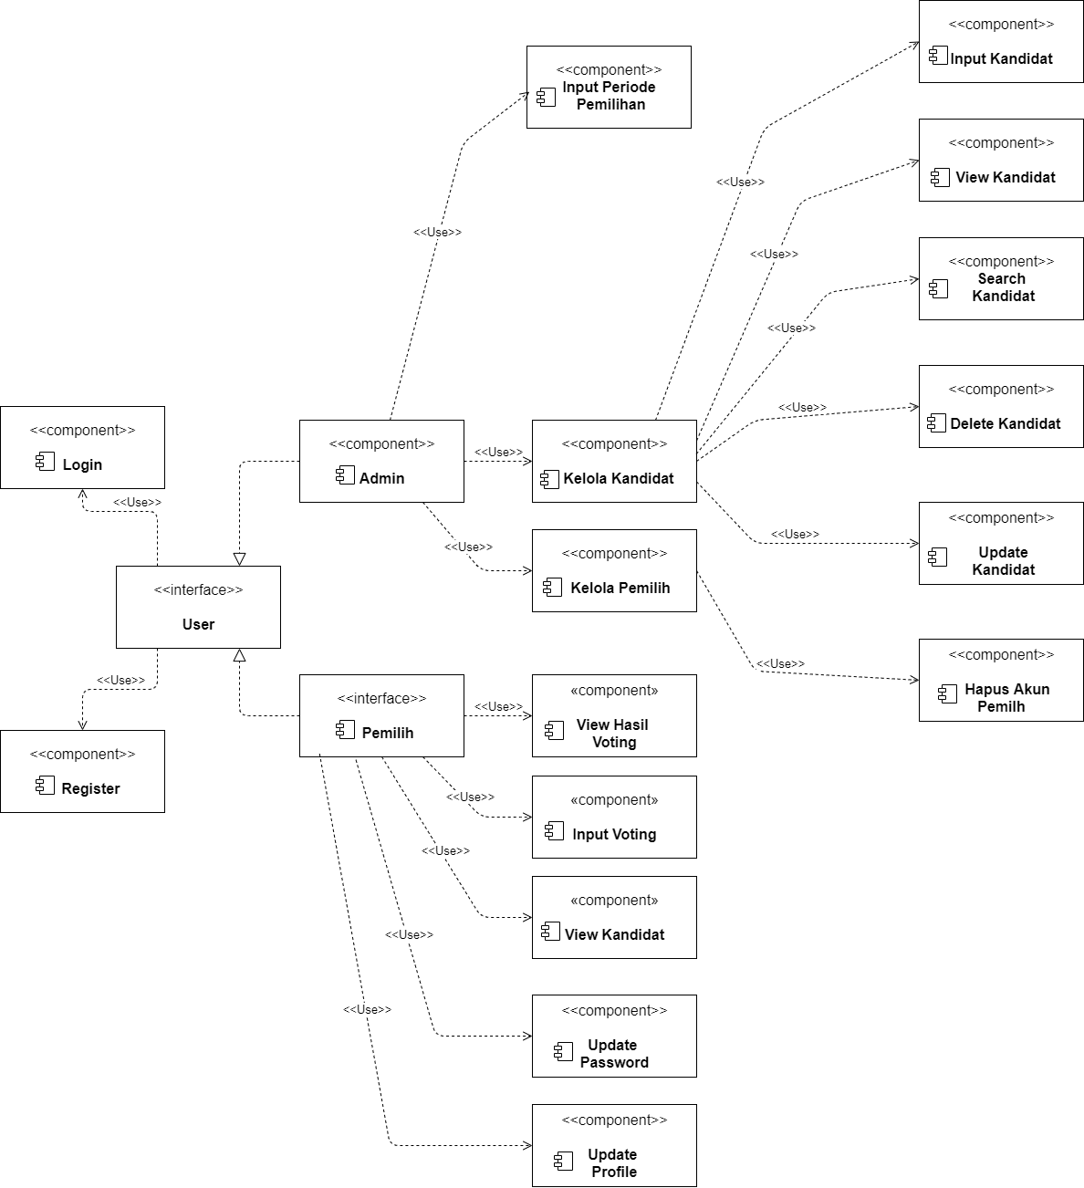*Gambar 1 Deskripsi Arsitektural*

## 2.3 Deskripsi Komponen

*Tabel 2 Deskripsi Komponen*

|  |  |  |
| --- | --- | --- |
| **No** | **Nama Komponen** | **Keterangan** |
| 1. | Admin | Pengguna dalam Voting Online Mahasiswa(VolMa) |
| 2. | Pemilih | Pengguna dalam Voting Online Mahasiswa(VolMa) |
| 3. | Login | Untuk dapat mengakses semua fungsionalitas yang ada pada aplikasi |
| 4. | Register | Untuk daftar membuat akun |
| 5. | Kelola Kandidat | Menu untuk menampilkan pilihan dalam mengelola Kandidat |
| 6. | Input Kandidat | Untuk menambahkan dan menyimpan data kandidat yang baru |
| 7. | View Kandidat | Untuk menampilkan data kandidat yang tersedia di dalam database |
| 8. | Delete Kandidat | Untuk Menghapus data kandidat |
| 9. | Update Kandidat | Untuk mengubah data kandidat yang lama dan menyimpan data yang baru |
| 10. | Kelola Pemilih | Menu untuk menampilkan pilihan dalam mengelola Pemilih |
| 11. | Hapus Akun Pemilih | Menu untuk menghapus Akun Pemilih |
| 12. | View Hasil Kandidat | Untuk melihat hasil voting |
| 13. | Input Voting | Untuk menginput voting |
| 14. | Update Password | Untuk mengupdate password |
| 15. | Update Profile | Untuk mengupdate profile |

# 3. Perancangan Rinci

Dalam bab perancangan rinci akan dijelaskan mengenai realisasi use case, perancangan detail kelas, diagram kelas keseluruhan, algoritma/query, diagram statechart, perancangan antarmuka, dan perancangan representasi persistensi kelas

## 3.1 Realisasi Use Case

Sub Bab ini menjelaskan tentang realisasi semua use case yang telah dirancang pada dokumen spesifikasi kebutuhan perangkat lunak.

### *A. Use Case Login*

#### *3.1.A.1 Identifikasi Kelas*

*Tabel 3 Identifikasi Kelas Login*

|  |  |  |
| --- | --- | --- |
| No | Nama Kelas Perancangan | Nama Kelas Analisis Terkait |
| 1 | Users_model | Users_model |
| 2 | Auth_Controller | Auth_Controller |

#### *3.1.A.2 Sequence Diagram*

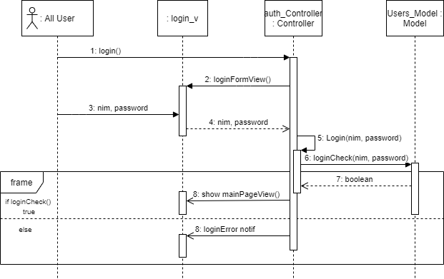

*Gambar 2 Sequence Diagram Login*

#### 

#### 

#### 

#### 

#### 

#### 

#### 

#### 3.1.A.3 Diagram Kelas

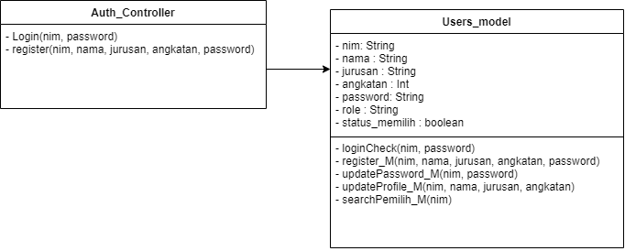

*Gambar 3 Class Diagram Login*

### *B. Use Case Input Kandidat*

#### *3.1.B.1 Identifikasi Kelas*

##### *Tabel 4 Identifikasi Kelas Input Kandidat*

|  |  |  |
| --- | --- | --- |
| No | Nama Kelas Perancangan | Nama Kelas Analisis Terkait |
| 1 | Admin_Controller | Admin_Controller |
| 2 | Kandidat_model | Kandidat_model |

#### 

#### 

#### 

#### 

#### 

#### 

#### *3.1.B.2 Sequence Diagram*

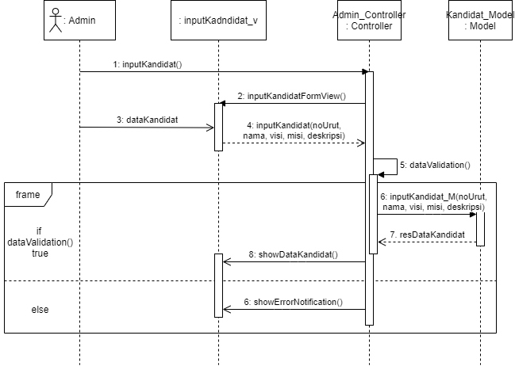

*Gambar 4 Sequence Diagram Input Kandidat*

#### 

#### 

#### 

#### 

#### *3.1.B.3 Diagram Kelas*

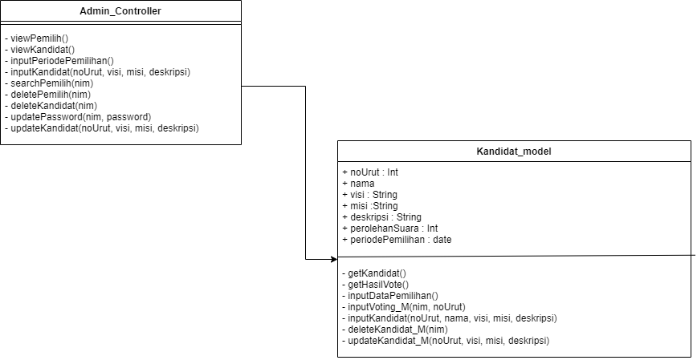

Gambar 5 Class Diagram Input Kandidat

### 

### 

### 

### *C. Use Case Input Periode Pemilihan*

#### *3.1.C.1 Identifikasi Kelas*

*Tabel 5 Identifikasi Kelas Input Periode Pemilihan*

|  |  |  |
| --- | --- | --- |
| No | Nama kelas Perancangan | Nama Kelas Analisis Terkait |
| 1 | Admin_Controller | Admin_Controller |
| 2 | Kandidat_model | Kandidat_model |

## 

#### *3.1.C.2 Sequence Diagram*

### 

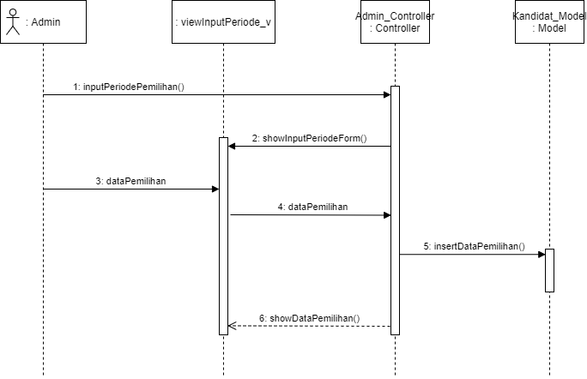

*Gambar 6 Sequence Diagram Input Periode Pemilihan*

#### 

#### 

#### 

#### 

#### 

#### *3.1.C.3 Diagram Kelas*

### 

*Gambar 7 Class Diagram Input Periode Pemilihan*

### *D. Use Case Update Kandidat*

#### *3.1.D.1 Identifikasi Kelas*

*Tabel* 6 *Identifikasi Kelas Update Kandidat*

|  |  |  |
| --- | --- | --- |
| No | Nama kelas Perancangan | Nama Kelas Analisis Terkait |
| 1 | Admin_Controller | Admin_Controller |
| 2 | Kandidat_model | Kandidat_model |

## 

#### *3.1.D.2 Sequence Diagram*

## 

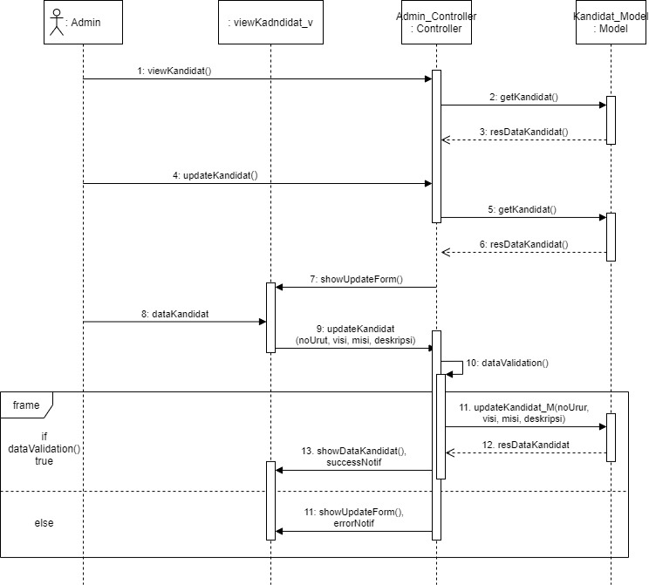

Gambar 8 Sequence Diagram Update Kandidat

#### *3.1.D.3 Diagram Kelas*

### 



Gambar 9 Class Diagram Update Kandidat

### *E. Use Case Delete Kandidat*

#### *3.1.E.1 Identifikasi Kelas*

Tabel 7 Identifikasi Kelas Delete Kandidat

|  |  |  |
| --- | --- | --- |
| No | Nama kelas Perancangan | Nama Kelas Analisis Terkait |
| 1 | Admin_Controller | Admin_Controller |
| 2 | Kandidat_model | Kandidat_model |

#### *3.1.E.2 Sequence Diagram*

## 

## 

Gambar 10 Sequence Diagram Delete Kandidat

#### *3.1.E.3 Diagram Kelas*

### 



Gambar 11 Class Diagram Delete Kandidat

### 

### 

### 

### 

### 

### *F. Use Case View Kandidat*

#### *3.1.F.1 Identifikasi Kelas*

Tabel 8 Identifikasi Kelas View Kandidat

|  |  |  |
| --- | --- | --- |
| No | Nama kelas Perancangan | Nama Kelas Analisis Terkait |
| 1 | Admin_Controller | Admin_Controller |
| 2 | Kandidat_model | Kandidat_model |
| 3 | Pemilih_Controller | Pemilih_Controller |

#### *3.1.F.2 Sequence Diagram*

### 

Gambar 12 Sequence Diagram View Kandidat

#### 

#### 

#### 

#### 

#### 

#### 

#### 

#### 

#### 

#### 

#### 

#### 

#### 

#### 

#### *3.1.F.3 Diagram Kelas*

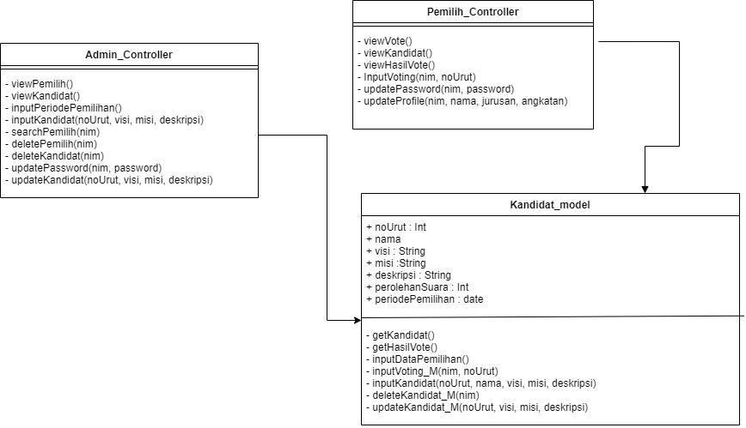

Gambar 13 Class Diagram View Kandidat

### *G. Use Case Input Voting*

#### *3.1.G.1 Identifikasi Kelas*

Tabel 9 Identifikasi Kelas Input Voting

|  |  |  |
| --- | --- | --- |
| No | Nama Kelas Perancangan | Nama Kelas Analisis Terkait |
| 1 | Pemilih_Controller | Pemilih_Controller |
| 2 | Kandidat_model | Kandidat_model |

#### *3.1.G.2 Sequence Diagram*

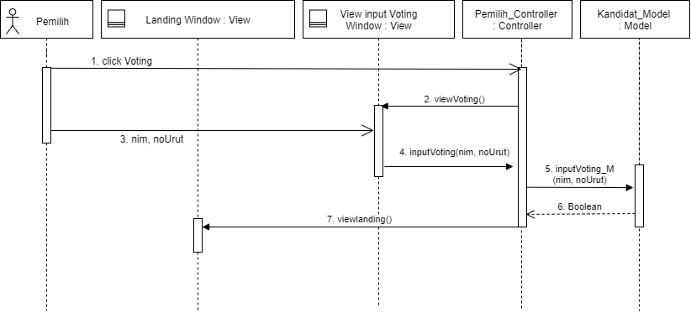*Gambar 14 Sequence Diagram Input Voting*

#### *3.1.G.3 Diagram Kelas*

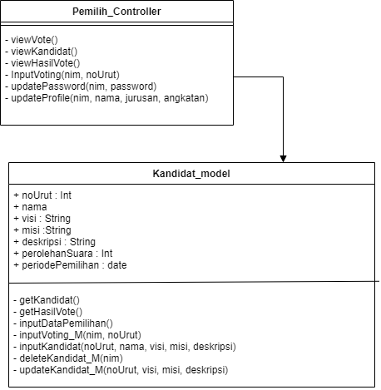

*Gambar 15 Class Diagram Input Voting*

### *H. Use Case View Hasil Voting*

#### *3.1.H.1 Identifikasi Kelas*

Tabel 10 Identifikasi Kelas View Hasil Voting

|  |  |  |
| --- | --- | --- |
| No | Nama kelas Perancangan | Nama Kelas Analisis Terkait |
| 1 | Pemilih_Controller | Pemilih_Controller |
| 2 | Kandidat_model | Kandidat_model |

## 

#### *3.1.H.2 Sequence Diagram*

### 

Gambar 16 Sequence Diagram View Hasil Voting

#### 

#### 

#### 

#### 

#### 

#### 

#### 

#### 

#### 

#### 

#### 

#### *3.1.H.3 Diagram Kelas*

### 

Gambar 17 Class Diagram View Hasil Voting

### 

### 

### 

### 

### *I. Use Case Update Profile*

#### *3.1.I.1 Identifikasi Kelas*

Tabel 11 Identifikasi Kelas Update Profile

|  |  |  |
| --- | --- | --- |
| No | Nama Kelas Perancangan | Nama Kelas Analisis Terkait |
| 1. | Users_model | Users_model |
| 2 | Pemilih_Controller | Pemilih_Controller |

#### *3.1.I.2 Sequence Diagram*

## 

Gambar 18 Sequence Diagram Update Profile

#### 

#### 

#### *3.1.I.3 Diagram Kelas*

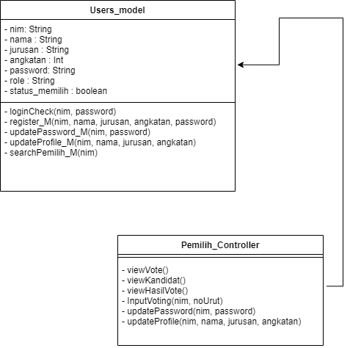

*Gambar 19 Class Diagram Update Profile*

### 

### *J. Use Case Update Password*

#### *3.1.J.1 Identifikasi Kelas*

Tabel 12 Identifikasi Kelas Update Password

|  |  |  |
| --- | --- | --- |
| No | Nama Kelas Perancangan | Nama Kelas Analisis Terkait |
| 1 | Admin_Controller | Admin_Controller |
| 2 | Pemilih_Controller | Pemilih_Controller |
| 3 | Users_model | Users_model |

#### *3.1.J.2 Sequence Diagram*

### 

Gambar 20 Sequence Diagram Update Password

#### 

#### 

#### 

#### 

#### 

#### 

#### 

#### 

#### 

#### 

#### *3.1.J.3 Diagram Kelas*

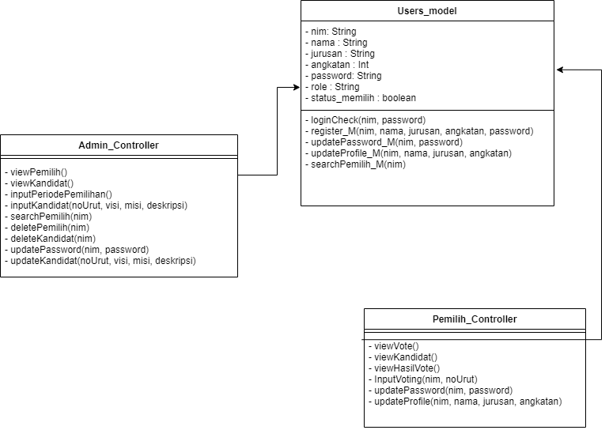

Gambar 21 Class Diagram Update Password

### *K. Use Case Register*

#### *3.1.K.1 Identifikasi Kelas*

Tabel 13 Identifikasi Kelas Register

|  |  |  |
| --- | --- | --- |
| No | Nama Kelas Perancangan | Nama Kelas Analisis Terkait |
| 1 | Auth_Controller | Auth_Controller |
| 2 | Users_model | Users_model |

#### *3.1.K.2 Sequence Diagram*

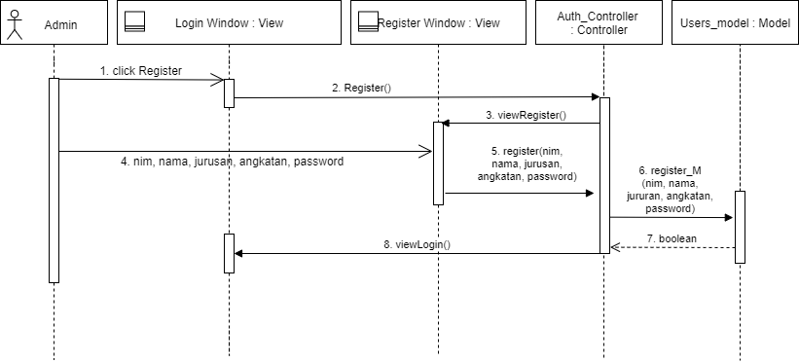

Gambar 22 Sequence Diagram Register

#### *3.1.K.3 Diagram Kelas*

*Gambar 23 Class Diagram Register*

### *L. Use Case Search Pemilih*

#### *3.1.L.1 Identifikasi Kelas*

Tabel 14 Identifikasi Kelas Search Pemilih

|  |  |  |
| --- | --- | --- |
| No | Nama Kelas Perancangan | Nama Kelas Analisis Terkait |
| 1 | Admin_Controller | Admin_Controller |
| 2 | Users_model | Users_model |

#### *3.1.L.2 Sequence Diagram*

## 

Gambar 24 Sequence Diagram Search Pemilih

#### *3.1.L.3 Diagram Kelas*

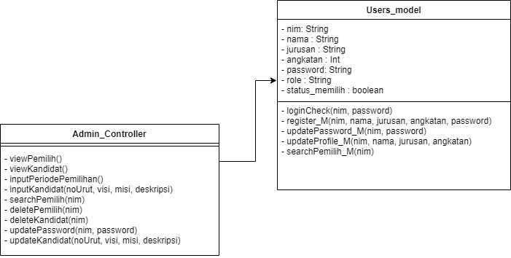

Gambar 25 Class Diagram Search Pemilih

## 3.2 Perancangan Detail Kelas

*Tabel 15 Perancangan Detail Kelas*

|  |  |  |
| --- | --- | --- |
| **No** | **Nama Kelas Perancangan** | **Nama kelas Analisis Terkait** |
| 1 | Mahasiswa | Mahasiswa |
| 2 | Pemilih | Pemilih |
| 3 | Admin | Admin |
| 4 | Kandidat | Kandidat |
| 5 | Voting | Voting |

### 

### *Kelas Mahasiswa*

*Tabel 16 Perancangan Detail Kelas Mahasiswa*

|  |  |  |
| --- | --- | --- |
| **Nama Operasi** | **Visibility (Private, Public)** | **Keterangan** |
| loginCheck( nim, password) | Private | Memeriksa login sukses atau tidak |
| register_M( nim, nama, jurusan, angkatan, password) | Private | Menambahkan data mahasiswa kedalam database |
| updatePassword_M( nim, password) | Private | Merubah password suatu mahasiswa |
| updateProfile_M( nim, nama, jurusan, angkatan) | Private | Merubah profile suatu mahasiswa |
| searchPemilih_M(nim) | Private | Mencari Nim mahasiswa berdasarkan nim |
| **Nama Atribut** | **Visibility (Private, Public)** | **Tipe** |
| nim | Private | String |
| nama | Private | String |
| jurusan | Private | String |
| angkatan | Private | Int |
| password | Private | String |
| role | Private | String |
| status_memilih | Private | boolean |

### *Kelas Pemilih*

*Tabel 17 Perancangan Detail Kelas Pemilih*

|  |  |  |
| --- | --- | --- |
| **Nama Operasi** | **Visibility (Private, Public)** | **Keterangan** |
| viewVote() | Private | Melihat votingan pemilih |
| viewKandidat() | Private | Melihat data kandidat |
| viewHasilVote() | Private | Melihat hasil voting |
| inputVoting( nim, noUrut) | Private | Menginputkan votingan kedalam database |
| updatePassword( nim, password) | Private | Merubah password pemilih |
| updateProfile( nim, nama, jurusan, angkatan) | Private | Merubah profile pemilih |
| **Nama Atribut** | **Visibility (Private, Public)** | **Tipe** |
| password | Private | String |
| role | Private | String |

### *Kelas Admin*

*Tabel 18 Perancangan Detail Kelas Admin*

|  |  |  |
| --- | --- | --- |
| **Nama Operasi** | **Visibility (Private, Public)** | **Keterangan** |
| viewPemilih() | Private | Melihat data suatu pemilih |
| viewKandidat() | Private | Melihat data suatu kandidat |
| inputPeriodePemilihan() | Private | Memasukan batas waktu periode pemilihan |
| inputKandidat(noUrut, visi, misi, deskripsi) | Private | Menambahkan suatu data kandidat |
| searchPemilih(nim) | Private | Mencari suatu pemilih |
| deletePemilih(nim) | Private | Menghapus suatu pemilih |
| deleteKandidat(nim) | Private | Menghapus suatu kandidat |
| updatePassword(nim, password) | Private | Merubah password Admin |
| updateKandidat(noUrut, visi, misi, deskripsi) | Private | Merubah suatu data kandidat |
| **Nama Atribut** | **Visibility (Private, Public)** | **Tipe** |
| password | Private | String |
| role | Private | String |

### *Kelas Kandidat*

*Tabel 19 Perancangan Detail Kelas Kandidat*

|  |  |  |
| --- | --- | --- |
| **Nama Operasi** | **Visibility (Private, Public)** | **Keterangan** |
| getKandidat() | Public | Mengambil isi dari atribut Kandidat |
| getHasilVote() | Public | Mengambil jumlah total hasil voting |
| inputDataPemilihan() | Public | Menambahkan suatu data pemilih |
| inputVoting_M(nim, noUrut) | Public | Menginputkan votingan kedalam database |
| inputKandidat(noUrut, nama, visi, misi, deskripsi) | Public | Menambahkan suatu data kandidat |
| deleteKandidat_M(nim) | Public | Menghapus suatu data kandidat |
| updateKandidat_M(noUrut, visi, misi, deskripsi) | Public | Merubah suatu data kandidat |
| **Nama Atribut** | **Visibility (Private, Public)** | **Tipe** |
| noUrut | Public | Int |
| nama | Public | String |
| visi | Public | String |
| misi | Public | String |
| deskripsi | Public | String |
| perolehanSuara | Public | Int |
| periodePemilihan | Public | date |

## 

## 3.3 Diagram Kelas Keseluruhan

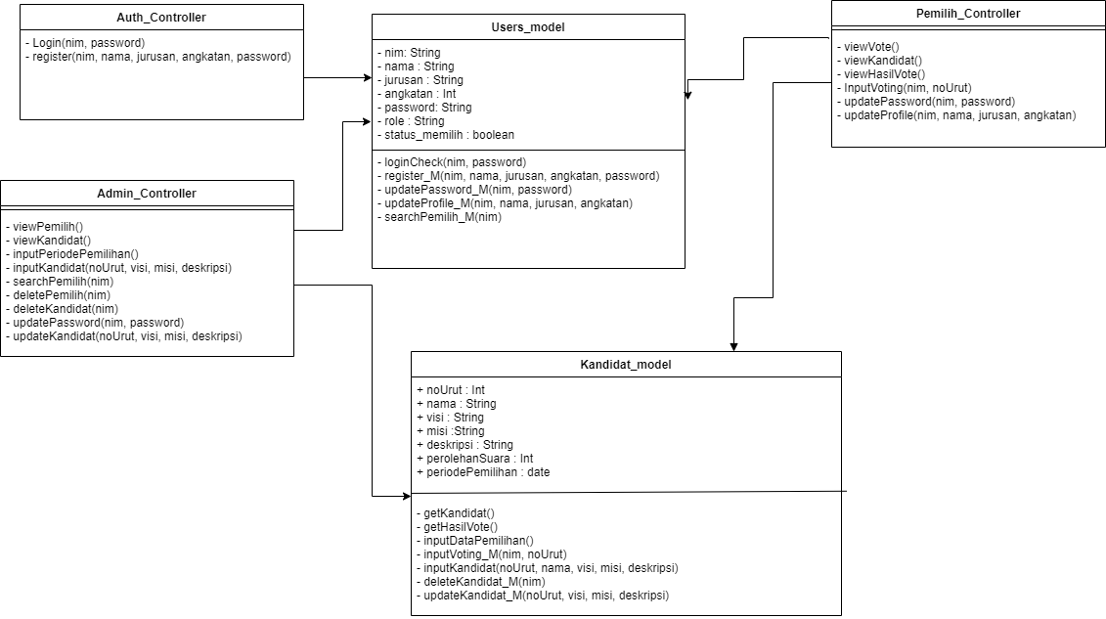

*Gambar 26 Diagram Kelas Keseluruhan*

## 3.4 Algoritma/Query

Bagian ini hanya berisi tentang kerangka algoritma untuk proses-proses utama dari perangkat lunak yang akan dibangun.

### *Algoritma Kelas Mahasiswa*

Nama Kelas : Mahasiswa

Nama Operasi : Login

Algoritma : (Algo-001)

|  |
| --- |
| NIM = input  Password = input  If (select * from mahasiswa where nim = NIM and password = Password != null) then  begin  Session[‘logged_in’] = true  Session[‘nim’] = true Session[‘role’] = role  If (role = admin) then  Show halamanAdmin  Else  Show halamanPemilih  end  Else  Output(“NIM atau Password Salah!”)  End if |

Query :

*Tabel 20 Query Operasi Login*

|  |  |  |
| --- | --- | --- |
| No. Query | Query | Keterangan |
| Q-01 | select * from mahasiswa where nim = NIM and password = Password != null | Mencari nim dan password yang sesuai dengan input pengguna pada tabel mahasiswa |

### *Algoritma Kelas Admin, Pemilih,Kandidat*

Nama Kelas : Admin, Pemilih,Kandidat

Nama Operasi : inputKandidat, inputPeriodePemilihan, deleteKandidat, viewKandidat, inputVoting, viewHasilVoting, updateProfil, updatePassword, register

Algoritma : (Algo-002)

|  |
| --- |
| **Input Kandidat**  NIM_ketua = input  If (select NIM_ketua from mahasiswa == null) then Output (“NIM tidak ditemukan”)  Else  If (select NIM_ketua from kandidat != null) then  Output (“NIM sudah terdaftar)  Else  Nama_ketua = input  Insert into kandidat (nim,nama,status) values (NIM_ketua,Nama,’ketua’)  NIM_wakil = input  If (select NIM_wakil from kandidat != null) then  Output (“NIM sudah terdaftar)  Else  Nama_wakil = input  Insert into kandidat (nim,nama,status) values (NIM_wakil,Nama,wakil)  **Input Periode Pemilihan**  NIM_kandidat, periodePemilihan = input  If ((select nim from kandidat where nim == NIM_kandidat) == null) then  Output (“NIM tidak ditemukan)  Else  Update kandidat set periodePemilihan = periodePemilihan where nim == NIM_kandidat  Output (“Berhasil menambahkan periode pemilihan)  **Delete Kandidat**  NIM_kandidat = input  If ((select nim from kandidat where nim == NIM_kandidat) == null) then  Output (“NIM tidak ditemukan”)  Else  Delete from kandidat where nim == NIM_kandidat  Output (“Berhasil menghapus kandidat”)  **View Kandidat**  selectKandidat()  If (select * from kandidat == null) then  Output (“Data kandidat belum ada”)  else  showDataKandidat()  **Input Voting**  NIM, noUrut = input  If ((select status from mahasiswa where nim == NIM) == “sudah”) then  Output (“Anda sudah memilih”)  Else  showVoteView()  Input (noUrut)  Perolehan := select perolehanSuara where noUrut == noUrut  Update kandidat where noUrut == noUrut set perolehanSuara = perolehan  **View Hasil Voting**  Select * from kandidat  **Update Profil**  nim, nama, jurusan, angkatan = input  Update user set nim = nim, nama = nama, jurusan = jurusan, angkatan = angkatan where nim == nim  **Update Password**  nim, password = input  Update user set password = password where nim == nim  **Register**  nim, nama, jurusan, angkatan = input  If (select nim from user != null) then  Output (“NIM sudah terdaftar”)  Else  Insert into user values (nim,nama, jurusan,angkatan) |

Query :

*Tabel 21 Query inputKandidat, inputPeriodePemilihan, deleteKandidat, viewKandidat, inputVoting, viewHasilVoting, updateProfil, updatePassword, register*

|  |  |  |
| --- | --- | --- |
| No. Query | Query | Keterangan |
| Q-02 | select NIM_ketua from mahasiswa == null | Mencari nim dari tabel mahasiswa |
| Q-03 | select NIM_ketua from kandidat != null; select NIM_wakil from kandidat != null | Mencari nim dari tabel kandidat |
| Q-04 | Insert into kandidat (nim,nama,status) values (NIM_ketua,Nama,’ketua’); Insert into kandidat (nim,nama,status) values (NIM_wakil,Nama,wakil) | Memasukkan data kandidat (ketua/wakil) ke dalam tabel kandidat |
| Q-05 | select nim from kandidat where nim == NIM_kandidat | Mencari NIM kandidat dari tabel kandidat |
| Q-06 | Update kandidat set periodePemilihan = periodePemilihan where nim == NIM_kandidat | Mengubah periodePemilihan kandidat dengan nim = NIM_kandidat pada tabel kandidat yang sebelumnya kosong |
| Q-07 | Delete from kandidat where nim == NIM_kandidat | Menghapus kandidat dengan nim = NIM_kandidat |
| Q-08 | select * from kandidat | Mencari semua data kandidat pada tabel kandidat |
| Q-09 | select perolehanSuara where noUrut == noUrut | Mencari perolehan suara kandidat dengan noUrut = noUrut |
| Q-10 | Update kandidat where noUrut == noUrut set perolehanSuara = perolehan + 1 | Menambah 1 perolehanSuara kandidat dengan noUrut = noUrut |
| Q-11 | Select * from kandidat | Mencari semua data kandidat dari tabel kandidat |
| Q-12 | Update user set nim = nim, nama = nama, jurusan = jurusan, angkatan = angkatan where nim == nim | Mengubah data pemilih dengan nim = nim |
| Q-13 | Update user set password = password where nim == nim | Mengubah password user dengan nim = nim |
| Q-14 | Insert into user values (nim,nama, jurusan,angkatan) | Menambahkan user baru |

## 

## 

## 

## 3.5 Diagram Statechart

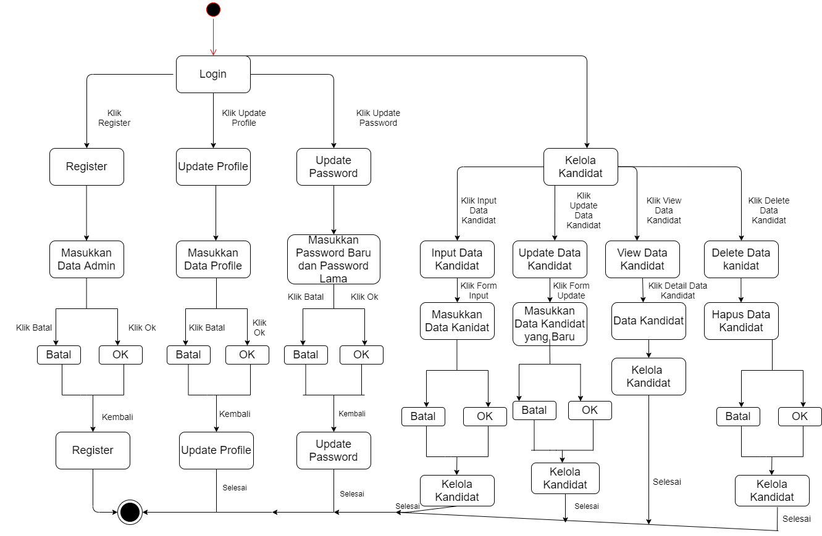

*Gambar 27 Diagram Statechart Admin*

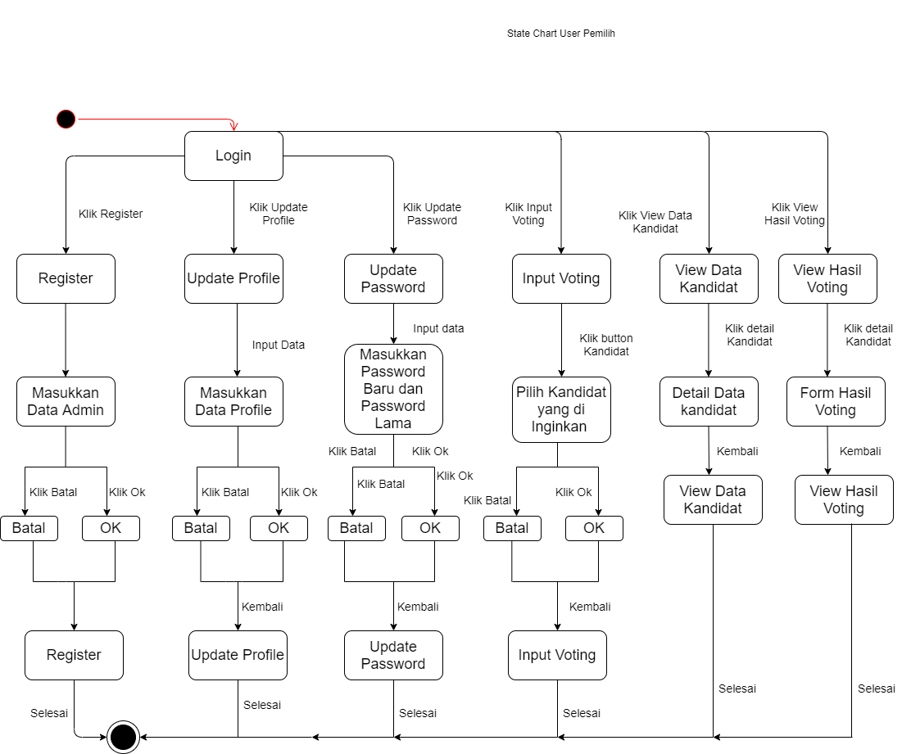

*Gambar 28 Diagram Statechart Pemilih*

## 3.6 Perancangan Antarmuka

### *Antarmuka : Halaman Login*

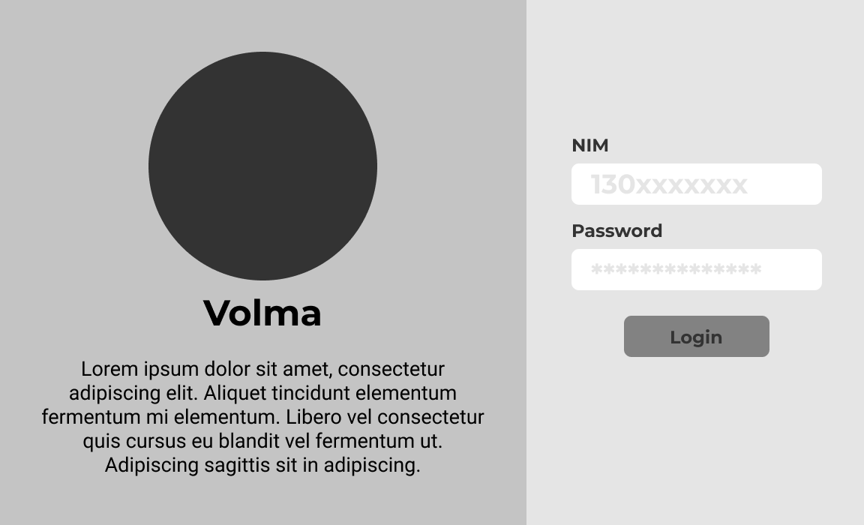

Gambar 29 Antarmuka Login

Tabel 22 Keterangan Antarmuka Login

|  |  |  |  |
| --- | --- | --- | --- |
| **Id_Objek** | **Jenis** | **Nama** | **Keterangan** |
| *TXT11* | *Text Input* | *NIM* | *Mengisi kotak text dengan NIM* |
| *TXT12* | *Text Input* | *Password* | *Mengisi kotak text dengan Password* |
| *BTN1* | *Button* | *Login* | *Jika di klik maka akan melanjutkan ke halaman sesuai dengan user yang login* |

### *Antarmuka : Kelola Pemilih*

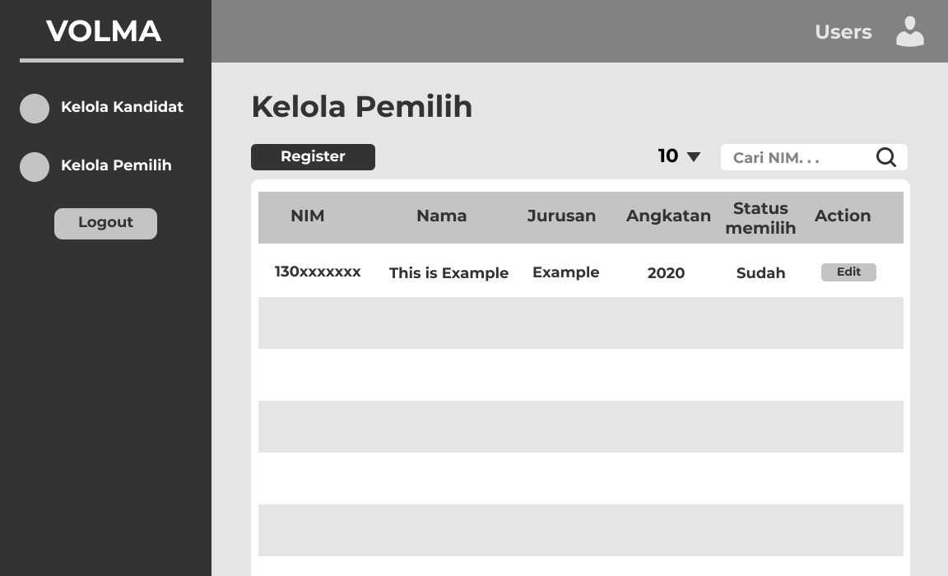

Gambar 30 Antarmuka Kelola Pemilih

Tabel 23 Keterangan Antarmuka Kelola Pemilih

|  |  |  |  |
| --- | --- | --- | --- |
| **Id_Objek** | **Jenis** | **Nama** | **Keterangan** |
| *IMG1* | *Image* | *User Image* | *Menampilkan foto profil dari user yang login* |
| *TXF1* | *Text Field* | *User name* | *Menampilkan nama dari user yang login* |
| *BTN2* | *Button* | *Kelola Kandidat* | *Jika di Click maka akan melanjutkan ke halaman Antarmuka Kelola kandidat* |
| *BTN3* | *Button* | *Kelola Pemilih* | *Jika di Click maka akan melanjutkan ke halaman Antarmuka Kelola Pemilih* |
| *BTN4* | *Button* | *Logout* | *Jika di Click maka akan Kembali ke halaman Antarmuka Login* |
| *TXF12* | *Text Field* | *Page Indicator* | *Menampilkan nama halaman yang sedang di akses* |
| *TXT2* | *Text Input* | *Search Input* | *Mengisi kotak text dengan NIM yang akan dicari* |
| *BTN5* | *Button* | *Search Button* | *Jika klick maka akan menampilkan NIM sesuai dengan user yang ditulis pada Search Input* |
| *TBL1* | *Table* | *Table Pemilih* | *Menampilkan semua data user pemilih* |
| *DRP1* | *Drop Down* | *Table Indicator* | *Membatasi data user pemilih yang akan ditampilkan pada tabel* |
| *BTN6* | *Button* | *Register* | *Menambahkan data user pemilih* |
| *BTN7* | *Button* | *Edit Pemilih* | *Jika di click maka akan menampilkan pop up modal untuk mengedit informasi dari user* |

### *Antarmuka : Halaman Kelola Kandidat*

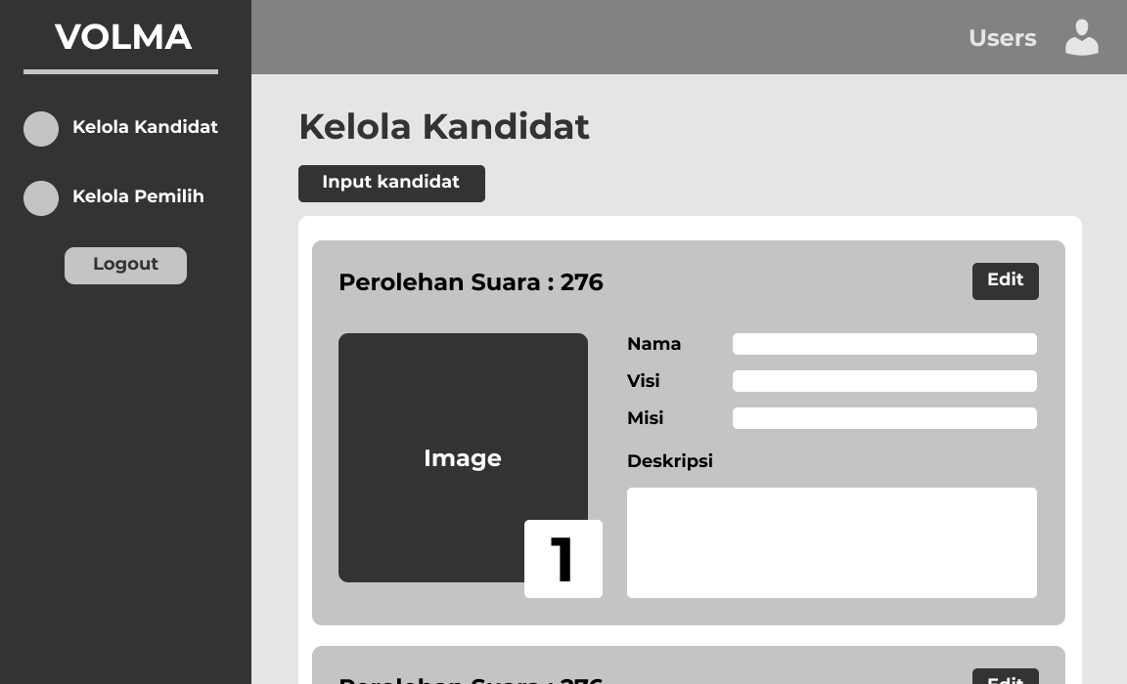

Gambar 31 Antarmuka Kandidat

Tabel 24 Keterangan Antarmuka Kelola Kandidat

|  |  |  |  |
| --- | --- | --- | --- |
| **Id_Objek** | **Jenis** | **Nama** | **Keterangan** |
| *IMG1* | *Image* | *User Image* | *Menampilkan foto profil dari user yang login* |
| *TXF1* | *Text Field* | *User name* | *Menampilkan nama dari user yang login* |
| *BTN2* | *Button* | *Kelola Kandidat* | *Jika di Click maka akan melanjutkan ke halaman Antarmuka Kelola kandidat* |
| *BTN3* | *Button* | *Kelola Pemilih* | *Jika di Click maka akan melanjutkan ke halaman Antarmuka Kelola Pemilih* |
| *BTN4* | *Button* | *Logout* | *Jika di Click maka akan Kembali ke halaman Antarmuka Login* |
| *TXF12* | *Text Field* | *Page Indicator* | *Menampilkan nama halaman yang sedang di akses* |
| *BTN8* | *Button* | *Input Kandidat* | *Jika diclick maka akan menampilkan pop up modal untuk menambahkan data Kandidat* |
| *BTN9* | *Button* | *Edit Kandidat* | *Jika diclick maka akan menampilkan pop up modal untuk mengedit data kandidat* |
| *IMG2* | *Image* | *Image Kandidat* | *Menampilkan foto profil dari kandidat* |
| *TXA1* | *Text Area* | *Deskription* | *Menampilkan deskripsi dari kandidat* |
| *TFX21* | *Text Field* | *Kandidat Name* | *Menampilkan Nama dari kandidat* |
| *TFX22* | *Text Field* | *Kandidat Vision* | *Menampilkan Visi dari kandidat* |
| *TFX23* | *Text Field* | *Kandidat Mision* | *Menampilkan Misi dari kandidat* |
| *TFX24* | *Text Field* | *Index* | *Menampilkan No urut dari kandidat* |

### *Antarmuka : Halaman View Kandidat*

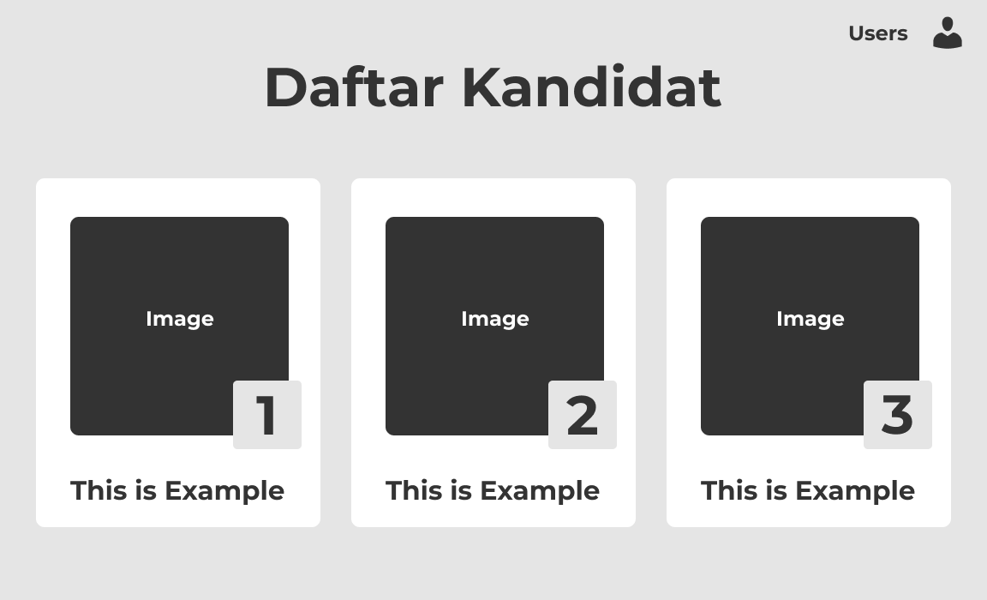

Gambar 32 Antarmuka View Kandidat

Tabel 25 Keterangan Antarmuka View Kandidat

|  |  |  |  |
| --- | --- | --- | --- |
| **Id_Objek** | **Jenis** | **Nama** | **Keterangan** |
| *IMG1* | *Image* | *User Image* | *Menampilkan foto profil dari user yang login* |
| *TXF1* | *Text Field* | *User name* | *Menampilkan nama dari user yang login* |
| *TXF3* | *Text Field* | *View Kandidat* | *Menampilkan nama halaman yang sedang diakses* |
| *CRD* | *Card* | *Candidat Card* | *Menampilkan daftar kandidat, jika di klik maka akan menampilkan modal detail dari kandidat* |
| *IMG2* | *Image* | *Kandidat Image* | *Menampilkan gambar dari kandidat* |
| *TXF4* | *Text Field* | *Kandidat Name* | *Menampilkan Nama dari kandidat* |
| *TXF5* | *Text Field* | *Kandidat Number* | *Menampilkan no urut kandidat* |

## 

### *Antarmuka : Halaman Perolehan Suara*

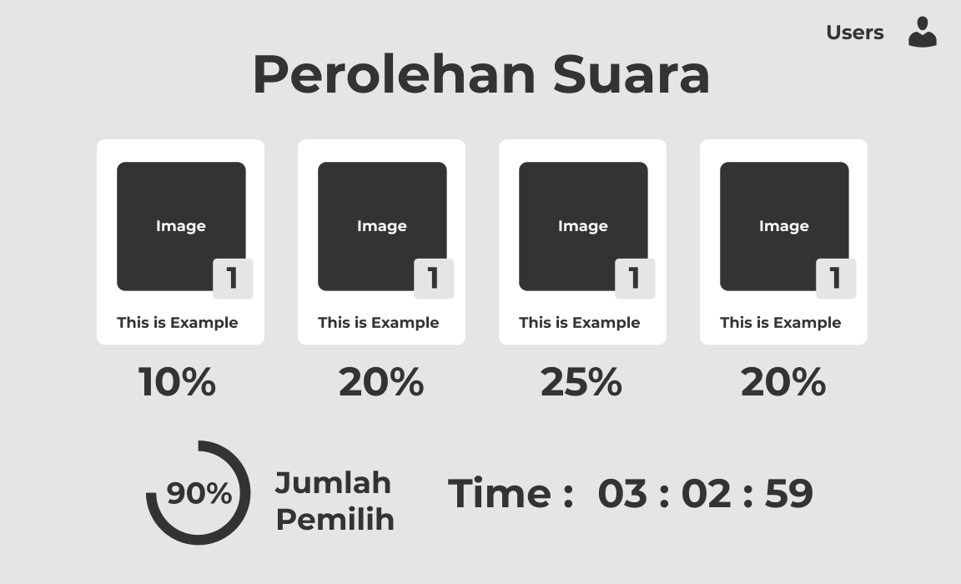

Gambar 33 Antarmuka Perolehan Suara

Tabel 26 Keterangan Antarmuka Perolehan Suara

|  |  |  |  |
| --- | --- | --- | --- |
| **Id_Objek** | **Jenis** | **Nama** | **Keterangan** |
| *IMG1* | *Image* | *User Image* | *Menampilkan foto profil dari user yang login* |
| *TXF1* | *Text Field* | *User name* | *Menampilkan nama dari user yang login* |
| *TXF3* | *Text Field* | *View Kandidat* | *Menampilkan nama halaman yang sedang diakses* |
| *TXF6* | *Text Field* | *Percent* | *Menampilkan persentase perolehan suara dari kandidat* |
| *CRD* | *Card* | *Candidat Card* | *Menampilkan daftar kandidat, jika di klik maka akan menampilkan modal detail dari kandidat* |
| *IMG2* | *Image* | *Kandidat Image* | *Menampilkan gambar dari kandidat* |
| *TXF4* | *Text Field* | *Kandidat Name* | *Menampilkan Nama dari kandidat* |
| *TXF5* | *Text Field* | *Kandidat Number* | *Menampilkan no urut kandidat* |
| *PRC* | *Pie Chart* | *User Chart* | *Menampilkan persentase data yang sudah memilih* |
| *TXF7* | *Text Field* | *Time* | *Menampilkan sisa waktu untuk input periode pemilihan.* |

## 3.7 Perancangan Representasi Persistensi Kelas

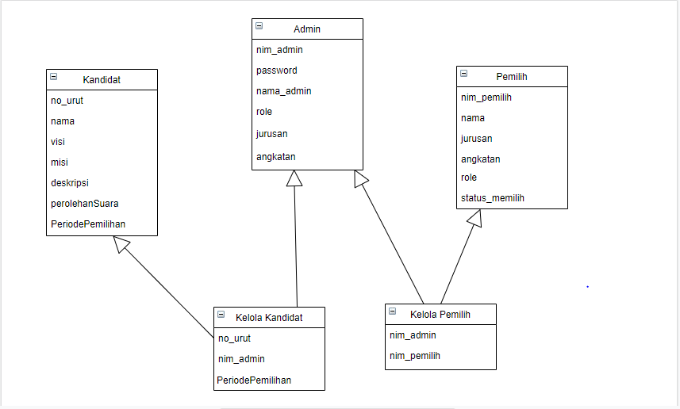

Gambar 34 Representasi Persistensi Kelas

# 

# 

# 

# 

# 4. Matriks Kerunutan

Tabel 27 Matriks Kerunutan

|  |  |
| --- | --- |
| **Kelas** | **Use Case Terkait** |
| User Admin,User Pemilih | Register |
| User Admin,User Pemilih | Login |
| User Pemilih | Update Profile |
| User Admin,User Pemilih | Update Password |
| User Admin | Input Data Kandidat |
| User Admin | Update Data Kandidat |
| User Admin,User Pemilih | View Data Kandidat |
| User Admin | Delete Data Kandidat |
| User Pemilih | Input Voting |
| View Hasil Voting | View Hasil Voting |